
ARAUCA
21nov18
07-mar-2019

Proyectos aprobados Comité Directivo
7 ago 2018 – 28 feb 2019

- Valor total aprobado : $13mlls
1 proyectos aprobados
Competitividad:
  - Valor aprobado: $ 0mlls
  - 0 proyecto aprobado
Infraestructura:
  - Valor aprobado: $ 0mlls
  - 0 proyectos aprobado
Promoción:
  - Valor aprobado: $13mlls
  - 1 proyectos aprobados
- Valor aprobado por ciudades:
  - Todos los municipios $ 13mlls – 1 proyecto (*)
(*) Valores prorrateados
Arauca
- Valor total aprobado: $29.765mlls
69 proyectos y 3 adiciones aprobadas
Competitividad:
  - Valor aprobado: $5.590mlls
  - 31 proyectos y 2 adiciones aprobadas
Infraestructura:
  - Valor aprobado: $1.862mlls
  - 3 proyectos y 1 adición aprobada
Promoción:
  - Valor aprobado: $22.313mlls
  - 35 proyectos aprobados
Nacional

ARAUCA
07-mar-2019

Competitividad: 1 proyecto
- 5 proyectos en curso que impactan a 4 municipios
Infraestructura: 1 proyecto
Promoción: 3 proyectos impactan todos los municipios

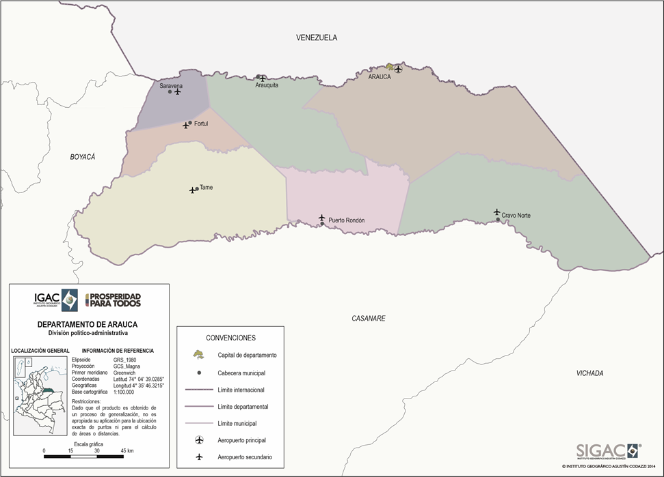

Arauca, Tame, Saravena

- Apoyo a la transformación de territorios afectados por el conflicto a rutas turísticas de paz mediante la cátedra de turismo

Proponente: MinCIT
Valor: $823.033.395
Para los municipios: $57.420.935

Objetivo del Proyecto: mediante este proyecto se busca fortalecer la base empresarial y comunitaria asociada a la actividad turística, orientados al desarrollo turístico y al fortalecimiento de la base empresarial y comunitaria de los territorios, impactando aproximadamente 1.500 personas, las cuales serán sensibilizadas y capacitadas frente a la cultura del turismo en 43 municipios de los siguientes departamentos: Antioquia, Arauca, Bolívar, Caquetá, Cesar, Guaviare, La Guajira, Magdalena, Meta, Nariño, Norte de Santander, Putumayo, Sucre, Tolima, Valle del Cauca y Vichada.
Estado: terminado
Avance Físico: 100%

Nota:
- El 25 de febrero de 2019 se realizó la entrega del proyecto al MinCIT.
- Se estima el 29 de marzo de 2019 liquidar el contrato.

Tame

- Construcción de senderos para el avistamiento de aves, para la implementación del turismo en el Bioparque en el municipio de Tame, departamento de Arauca

Proponente: Gobernación de Arauca
Valor: $1.137.717.000
Fontur: $737.717.000 vigencia 2017
Contrapartida: $400.000.000
Para el municipio: $737.717.000

Objetivo del proyecto: construcción de un sendero en tipo palafito (elevado) en acero y concreto de 280 metros lineales, un sendero en terraplén (tierra y piedra) de 2.000 metros lineales y suministro, fabricación e instalación de 50 señales informativas.
Estado: contratado
Avance Físico: 0% vs prog 0%

Nota:
- Proceso de obra adjudicado el 10 de mayo de 2018 a Delfos Construcciones S.A.S., y proceso de interventoría adjudicado el 21 de diciembre de 2018 al contratista Unión temporal senderos Bioparque 2018. El contrato de obra se encuentra firmado y legalizado, actualmente, el contrato de interventoría se encuentra firmado y en trámite de legalización.

¿A qué nos podemos comprometer?
Escenario 1:
Firmar acta de inicio del proyecto el 11 de marzo de 2019. (El cumplimiento de este escenario depende que el interventor radique el día 08 de marzo de 2019 las pólizas, las cuales quedarán aprobadas el mismo día por la Dirección jurídica de Fontur, de acuerdo a lo informado por esa Dirección).

Escenario 2:
Firmar acta de inicio del proyecto el 18 de marzo de 2019. (Escenario dentro de los tiempos normales)

Proyectos para todos los municipios:

- Promoción turística del departamento de Arauca

Proponente: Gobernación de Arauca
Valor: $211.122.133
Para los municipios: $211.122.133

Objetivo del proyecto: promocionar los productos turísticos del departamento de Arauca, para elevar la llegada de viajeros al departamento por turismo.
Estado: en ejecución
Avance: 90%

Notas:
- A la fecha está pendiente por ejecutar un viaje de familiarización de periodistas e influenciadores al destino, el contrato está suspendido hasta que el proponente defina la fecha de dicho viaje.

- Ruedas de negocios "Negocia Turismo" en 5 destinos de Colombia

Proponente: MinCIT
Valor: $1.940.220.000
Para el municipio: $388.044.023

Objetivo del proyecto: generar oportunidades de negocios para los empresarios del sector turismo nacionales a través de la realización de la Rueda de Negocios "Turismo negocia" en 5 ciudades del país.
Estado: Terminado
Avance físico: 80%

Nota:
- Se programó la rueda de negocios para el 20 de septiembre de 2018, para la participación no únicamente del departamento de Arauca, si no, para la participación del Corredor de los llanos, para la cual y después de recibir la comunicación por parte del ente territorial, se cancela definitivamente la rueda de negocios para el 2018.

- Participación en la XXXVIII Vitrina Turística de Anato 2019

Proponente: MinCIT
Valor: $1.597.442.553
Para los municipios: $12.906.621

Objetivo del proyecto: promocionar la oferta turística de Colombia a través de la participación en la Vitrina Turística de Anato 2019.
Estado: Terminado
Avance: 100%

Nota:
- Se realizó la participación del departamento de Arauca en la 38 Vitrina Turística de Anato.

Contribución Parafiscal
Recaudo nacional
Ene - feb 2019
$23.509 mlls
Recaudo Arauca
Ene - feb 2019
$4 mlls
0,02% Participación/nacional

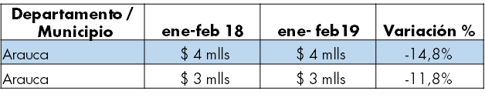

Recaudo Arauca
Año 2018
$26 mlls
0,03% Participación/nacional
Recaudo nacional
Año 2018
$76.418 mlls

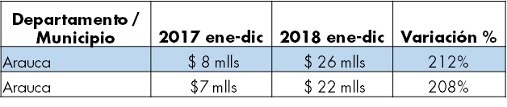

Programas Fontur

- Tarjeta Joven

      - Aliados, empresas aliadas que ofrecen beneficios
Nacional: 985
Arauca: 2
      - Jóvenes inscritos beneficiarios del programa Tarjeta Joven
Nacional: 264.386
Arauca: 3.208

Políticas de Turismo

- Plan Sectorial de turismo 2018-2022 “Por un Turismo que construye País”

Arauca
PILAR PLAN SECTORIAL | INICIATIVA | MUNICIPIO
Generación de condiciones institucional para impulso al sector turismo | Generar un ambiente propicio para que la región cuente con una estructura productiva de bienes y servicios competitiva e innovadora que contribuya a la generación de empresas formales y sostenibles. | Departamento
Gestión integral de destinos y fortalecimiento de la oferta turística | Consolidar rutas de turismo histórico, religioso, comunitario, cultural y de naturaleza sostenible que potencien la oferta de servicios en el territorio. | Departamento
Más inversión, mejor infraestructura y conectividad para el turismo | Implementar estrategias que promuevan productos turísticos principales y productos turísticos complementarios | Departamento
Innovación y desarrollo empresarial en el sector turismo | N/A | Departamento
Fortalecimiento del capital humano para la competitividad del turismo | Promover la práctica del turismo sostenible con calidad a través del fortalecimiento de los actores y prestadores de servicios turísticos en el territorio | Departamento
Impulso al turismo interior | Desarrollar estrategias de mercadeo, marketing y promoción para el posicionamiento de Arauca como marca de destino turístico. | Departamento

- Corredores Turísticos - Estrategia Nacional de Corredor llanos
- Construcción de senderos para el avistamiento de aves, para la implementación del turismo en el Bioparque en el municipio de Tame, departamento de Arauca. Proponente: Gobernación de Arauca. Valor: $1.137.717.000 Fontur: $737.717.000 vigencias 2017. Contrapartida: $400.000.000. Para el municipio: $737.717.000. Contratado
- Promoción turística del departamento de Arauca. Proponente: Gobernación de Arauca. Valor: $211.122.133. Para los municipios: $211.122.133. En ejecución (90%)

- Política Local: Plan de Desarrollo Departamental 2016-2019 “Humanizando el Desarrollo”

Estrategias
Línea Estratégica 1: Mejoramiento de la Competitividad Turística
A través de esta Línea, se pueden desarrollar las siguientes estrategias para el fortalecimiento de Arauca como destino turístico de talla mundial:
- Gestión integral de destinos y fortalecimiento de la oferta turística, mediante el diseño y consolidación de rutas de turismo histórico, religioso, comunitario, cultural y de naturaleza sostenible que potencien la oferta de servicios en el territorio.
- Fortalecimiento del capital humano para la competitividad del turismo a través de la promoción de la práctica del turismo sostenible con calidad mediante el fortalecimiento de los actores y prestadores de servicios turísticos en el territorio.
- Fortalecimiento de la capacidad humana a través del aprovechamiento del programa de “Becas a la excelencia en turismo para estudiantes de Colegios Amigos del Turismo”, en la ciudad de Arauca.
- Elaboración, Diseño, Diagramación y Producción de Guías impresas y digitales para la implementación de las Normas Técnicas Sectoriales de Turismo Sostenibles, dirigidas a prestadores de servicios turísticos de Arauca.
- Fortalecimiento del Turismo Naranja en Arauca, mediante la generación de productos turísticos en la ciudad.
- Estructurar instrumentos para incentivar la innovación empresarial en los proyectos estratégicos (economía naranja, crecimiento verde, entre otros), mediante la implementación de un programa de capacitación turística con énfasis en Economía Naranja.
Es importante mencionar que Fontur apoya la gestión de proyectos, los cuales deberán ser radicados en el MinCIT, quien a su vez genera la pertinencia y posteriormente los radica en Fontur. Fontur no pude ser proponente de proyectos.
Compromisos

Gerencia de Promoción y Mercadeo
- Como respuesta a la solicitud de la región, a la fecha tenemos en ejecución el proyecto “Promoción turística del departamento de Arauca” aprobado por $423.122.133 ($211.122.133 Fontur; $212.000.000 Gobernación Arauca). Aprobado en el Comité Directivo del 25 de octubre de 2017 con las siguientes actividades: diseño de piezas promocionales a cargo del proponente; pauta en salas de cine y cajas de luz de aeropuertos a cargo de Fontur, tres viajes de familiarización con periodistas, agentes de viajes mayoristas y agentes de viajes especializados en avistamiento de aves a cargo de Fontur. El proyecto se encuentra en un 95% de ejecución, nos encontramos a la espera de definir fecha del último viaje para finalizar actividades. Cabe resaltar que para contratar los viajes de familiarización se realizó un proceso de comparación de cotizaciones entre operadores de la región, siendo el ganador brújula tours.
- En reunión con la región posterior a la Vitrina Turística de Anato, manifiestan interés de radicar segunda fase de promoción la cual se encuentra en proceso de definición de actividades e impactos.
- La rueda de negocios para Arauca programada en el marco del proyecto “Ruedas de negocios "Negocia Turismo" en 5 destinos de Colombia” se encuentra suspendida dada comunicación remitida por el Viceministerio de Turismo a Fontur donde notifican que por temas de seguridad esta debe ser aplazada y posteriormente cancelada.
- Para la propuesta Campaña "YO VOY" con un famtrip liderado por el Viceministerio de Turismo convocando a medios masivos como Caracol, El Tiempo, RCN, Revista Semana, la Gobernación hace un aporte y los operadores turísticos aportan la “guianza” dichas actividades pueden ser incluidas en la segunda fase de promoción que se encuentra en estructuración por parte de la Gobernación.

Gerencia de Infraestructura
- Para realizar la señalización turística solicitada por la Gobernación de Arauca, Fontur informa que el proyecto de señalización turística deberá ser presentado por el Ente Territorial ante el Viceministerio de Turismo con sus respectivos soportes técnicos (estudios y diseños, permisos y licencias que se requieran para su construcción). El proyecto debe ser radicado con la ficha de presentación, indicando como línea estratégica para presentación del mismo, la “Línea de Infraestructura”. El Viceministerio es el encargado de remitir el proyecto a Fontur para surtir el proceso interno establecido (formulación, evaluación, viabilidad y aprobación del proyecto ante el Comité Directivo)

